本网-综合资讯

假日我在岗，剑阁“市监蓝”开启“白+黑”苦拼模式守护“节日红”
国庆是举国欢庆的假日、春节是万家团圆的日子，这期间，也正是剑阁县文旅、市监、乡镇、商贸、餐饮等行业最忙碌的时段。置身于景区内外，党员先锋队的靠前服务，志愿者的无私奉献，干警们的任劳任怨……一个个温暖感人的瞬间让人过目难忘，而闪耀频率最多、更令人动容的则是剑阁那一抹抹“市监蓝”。风雨病痛不曾却步，白天黑夜实时在岗，危难时刻挺身而出。“黄金周”的每一天，剑门景区所呈现出的一幅幅欢乐、祥和、幸福图景，是他们极致的专注，持续性的力量奉献！
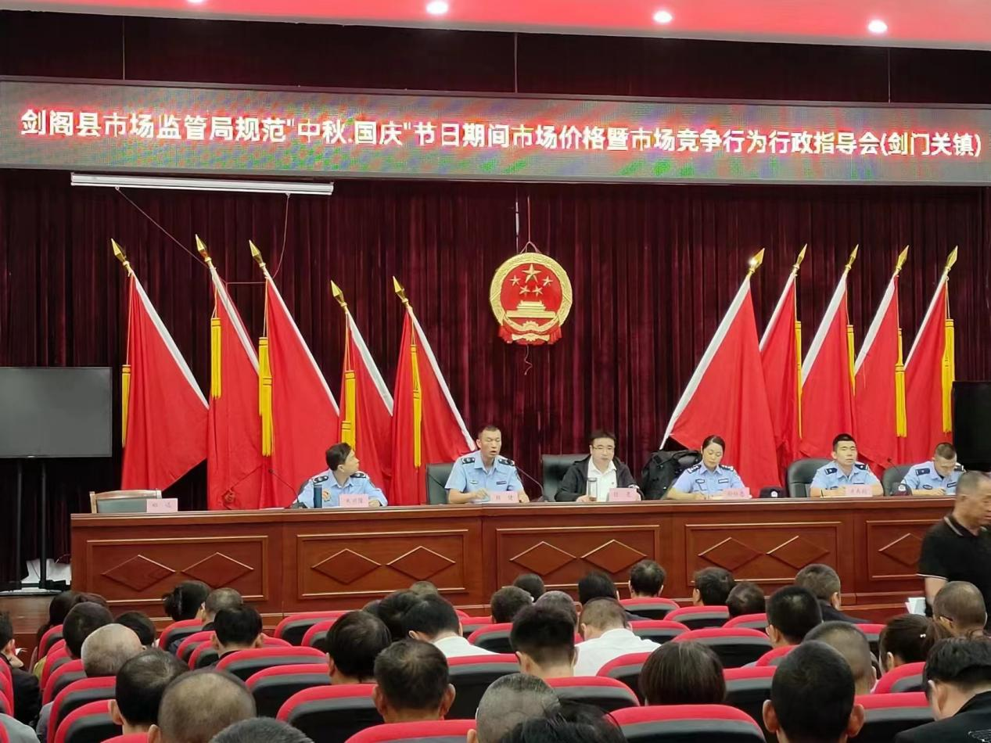
助力“节日红”，风高浪急见砥柱
历年来的每一个“黄金周”，剑门景区的人气一直雄居在川北地区5A级景区榜首。然而，每一个“黄金周”期间的大消费、大安全、大监管却是一道难做的考题。“风高浪急见砥柱”，剑阁市场监管人铁肩担道义，妙手著文章。用心用情把每一项工作干出了“高分值”，交出了“黄金周”假期完美答卷，真正用“担当之风”擦亮了市监人的“实干成色”。
回首过往，见证初心。9月11日，当国庆长假进入倒计之时，剑阁县市场监管局便把“黄金周”中的监管服务大事放到了重要议事日程。立足从大处着眼，从细处着手，牵头组织相关部门召开“住宿行业假日价格监管”专题工作研讨会，重点成员单位“碰头会”，确立局内干部职工放假不离岗，岗上有人员，人员在一线的工作方针，强调越是假期越是要加强市场监督管理，牢牢守住“四大安全”底线，及时防范化解各类风险，着力保障节假日期间剑阁全域市场有序、安全文明、优质高效。
对标短板，细致研判。认真复盘“五一”假期市场秩序存在的问题，靶向发力，弥补短板弱项。针对酒店溢价问题。召集天赐温泉、丽枫酒店等酒店行业重点单位召开价格行为提醒会，扼制酒店行业溢价严重问题；针对市场主体服务意识不强问题。分别在下寺、剑门关、普安镇召开了旅游服务质量提升行政指导会，对494户经营主体进行服务质量提质培训，以此提升了服务意识；针对不文明经营行为。在下寺、剑门关片区设立了以属地政府为牵头单位，各执法部门为配合单位的2个文明劝导专班，安排专人在重要点位对涉旅经营户不文明经营行为进行规范和劝导。
优化机制，夯实责任。根据工作责任，结合成员单位职责，细化工作条线，印发《剑阁县旅游服务保障市场秩序维护组工作方案》，下设综合协调、价格监测、服务提质、文明劝导、监管执法5个工作专班；建立联络员机制。各成员单位明确一名分管领导和一名联络员，建立工作调度微信群，将每个人员值班时间、责任片区精确划分，确保组内所有工作职责明确，所有人员思路清晰，保障节日期间高效率科学开展工作；提升工作质效。制定任务清单，涵盖检查排查、氛围营造、总结复盘等8项重点。
强化节前联动检查。根据《2023年中秋国庆节前市场秩序联合检查工作方案》，成立下寺、剑门关、普安三个片区联合检查组，对餐饮、住宿等涉旅重点行业进行价格备案和监测，对食品安全、服务提质等工作开展指导与检查。共出动执法人员150余人，检查市场经营主体478户，整改问题143个。
分片分线约谈告诫。分片区组织重点监管对象和投诉举报相对集中的酒店旅馆、餐饮服务单位负责人召开规范市场价格暨市场竞争行政指导会6场次，集中约谈经营主体130余户次，签订《价格诚信承诺书》，开展市场主体“信用承诺、诚信经营、放心消费”集中签名活动。
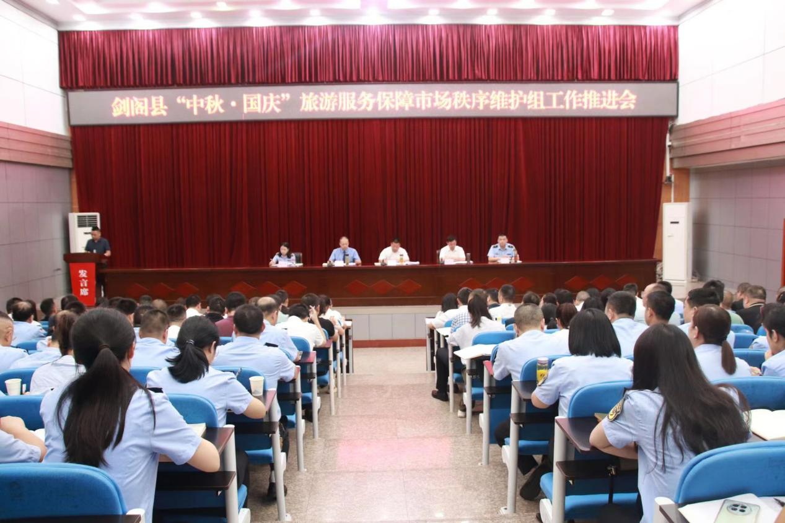
发挥行业协会作用。充分发动个私协会、餐饮协会等，发挥行业协会自我管理作用，假日期间共组织会员单位100余户积极参与市场规范管理和志愿服务，引导商户诚信经营，规范经营行为，增强行业自律。
曝光典型形成震慑。通过剑阁发布、剑阁融媒对查办的破坏旅游市场秩序违法案件进行曝光，节前共制作曝光台两期，曝光典型案件5件，在社会面形成有效震慑。
护航“黄金周”，监管创新提质效
景区内外的市场消费环境是否平稳有序、安全放心，直接与剑阁县整体营商环境息息相关。而做好“黄金周”期间的市场监管服务，既要有力度，也要有温度，还要有创新举措。
建立价格备案机制。学习借鉴云南大理的工作经验，建立住宿行业价格备案监测机制。节前，县发改局、县市场监管局等4部门联合制发了《关于剑阁县住宿业客房市场价格实行价格报备的通知》，对住宿行业实行全面价格备案和监测，完成价格报备132家，通过备案限制节假日期间较大幅度溢价现象。节假日期间，价格监测专班每日深入住宿行业开展价格监测检查，对发现的问题，及时提醒告诫，现场责令改正，严格管控乱涨价、未备案等违规违法现象。
建立“双语”广播宣传。文明劝导专班通过普通话和本地方言两种语言形式，利用流动宣传车在下寺镇、剑门关镇、普安镇宣讲市场秩序维护等相关内容，并充分发动一切力量在午饭、晚饭等重要时段对三江口至剑门关景区上路占道揽客等不文明行为进行劝导、教育。节日期间，共出动流动宣传车和手持小喇叭30台次。
设置旅游消费纠纷快处点。在剑门关景区南门、北门增设两处假日消费投诉快速处置点，配备两名工作人员全天值守，将消费纠纷从源头化解，避免上升舆情。同时积极引导游客健康消费、理性消费，切实维护游客合法权益，保障节日期间稳定的旅游市场消费秩序。节日期间，共受理各类涉旅舆情、投诉举报19件，办结19件，办结率100%，满意率100%。
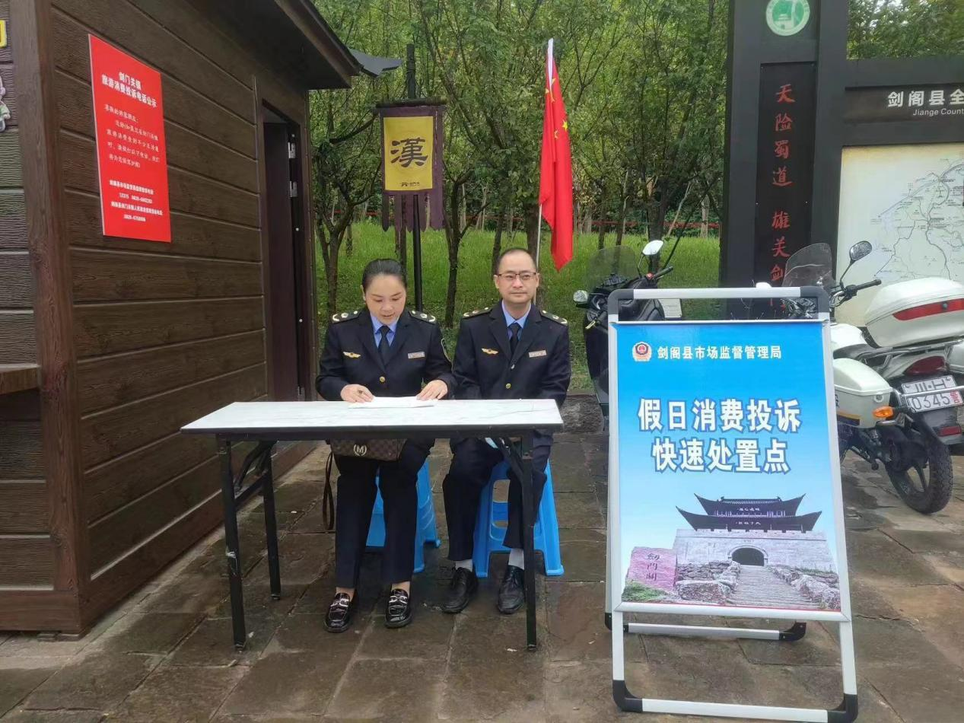
分组包片机动巡查执法。节日期间，每日不少于100人在岗，分7个片区落实分组包片制度，安排执法人员实行网格化巡查，一旦发现问题或接到任务，确保10分钟内赶到现场进行处理，做到快接快处。节日期间，检查市场经营主体1830家次，现场发现问题并整改43个。
营商环境是“软实力”，游客满意是“金标准”。近年来，剑阁县市场监管局坚持在营商环境上“算好账”，在服务质量上“提水平”，在工作效率上“严要求”，在创新方式上“动脑筋”。争做优化营商环境“排头兵”，激活市场发展“新动能”，为助力剑阁旅游“二次腾飞”展现出了新作为，为推动剑阁县高质量发展贡献了市监力量。（李靛、王鹏 记者杨 威）

